Projectplanning

Bepaal welke usecases de PO het belangrijkste vindt

De PO vindt het belangrijkst dat producten via de webshop verkocht kunnen worden, zodat er meer bestellingen geplaatst worden.

Wat is voor de PO de walking skeleton (sprint 1)

Voor de PO is de walking skeleton als producten vanuit BSCatalogusBeheer op het scherm getoond kunnen worden.

Wat is voor de PO het minimal viable product

De applicatie is een minimum viable product op het moment dat bestellingen geplaatst kunnen worden, en de bestellingen door magazijnmedewerkers verstuurd kunnen worden.

Hoe lang duurt een sprint

Sprints duren 2 dagen.

Scope

In het verleden heeft Info Support voor fietsonderdelenbedrijf Kantilever een catalogus- en voorraadbeheersysteem geleverd. De bestellingen worden op dit moment nog niet ge-automatiseerd doorgegeven. Om de verkoop van fietsonderdelen te bevorderen, wil het bedrijf overgaan op een systeem waarbij klanten fietsonderdelen kunnen bestellen. Team Leet is daarom gevraagd klanten de mogelijkheid te bieden om fietsonderdelen in een webshop te kopen. Gedurende het project wordt een systeem opgeleverd, dat gebruik maakt van de volgende architectuur:

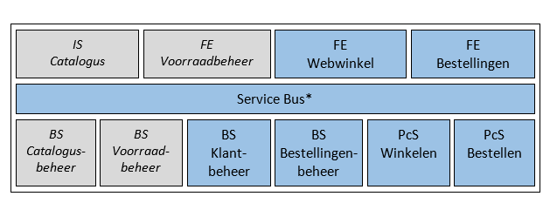

Hierbij zijn de grijs gemarkeerde blokken al gerealiseerd, en zal team leet de blauwe blokken realiseren.

Business case

Het proces van een bestelling plaatsen is op dit moment arbeidsintensief. De bestellingen worden nog handmatig gaan en het is de bedoeling dat een groot deel ge-automatiseerd wordt .

Risico’s

* We hebben de requirements niet goed in kaart weten te brengen waardoor de product owner niet het gewenste product heeft ontvangen
* Gebrek aan kennis, waardoor de snelheid van ontwikkeling belemmerd wordt
* Business case niet duidelijk in kaart gebracht
* Scope niet duidelijk in kaart gebracht waardoor er te veel of juist te weinig is gerealiseerd.
* Problemen met deployen waardoor de applicatie niet in productie kan worden geplaatst
* Er wordt een architectuur neergezet die er op is voorbereid om heel groot en uitgebreid te worden. Hierdoor zijn de initiele kosten van het systeem hoog. Het risico is dat het systeem niet verder uitgebreid hoeft te worden waardoor de initiële kosten overbodig waren.
* Wordt het systeem gebruikt zoals beoogd? Wellicht maken klanten geen gebruik van de webshop en willen ze liever op de oude manier bestellingen blijven doen.
* De koppeling met de reeds gerealiseerde systemen werkt niet